МИНИСТЕРСТВО НАУКИ И ВЫСШЕГО ОБРАЗОВАНИЯ РОССИЙСКОЙ ФЕДЕРАЦИИ

ФЕДЕРАЛЬНОЕ ГОСУДАРСТВЕННОЕ АВТОНОМНОЕ ОБРАЗОВАТЕЛЬНОЕ УЧРЕЖДЕНИЕ ВЫСШЕГО ОБРАЗОВАНИЯ

«Санкт-Петербургский национальный исследовательский университет

информационных технологий, механики и оптики»

Мегафакультет трансляционных информационных технологий

Факультет информационных технологий и программирования

**Лабораторная работа № 5**

**По дисциплине «Проектирование баз данных»**

Выполнил студент группы М34091:

Мартыненко Анастасия

Проверил:

Кравченко Дарья Андреевна

Санкт-Петербург

2022

1. Будем разбивать на партиции таблицу customers. Разбиение по id.
2. 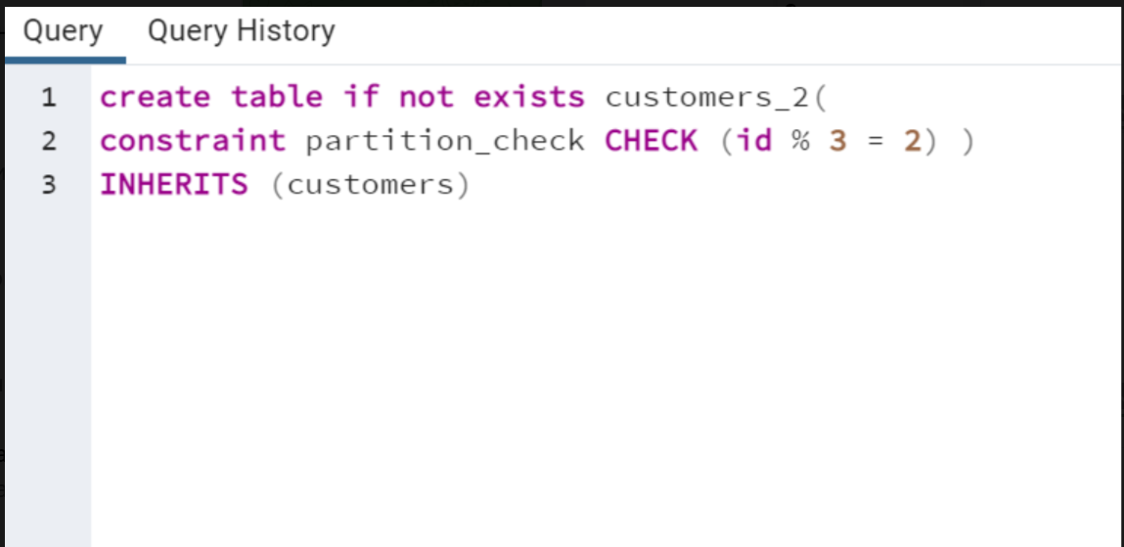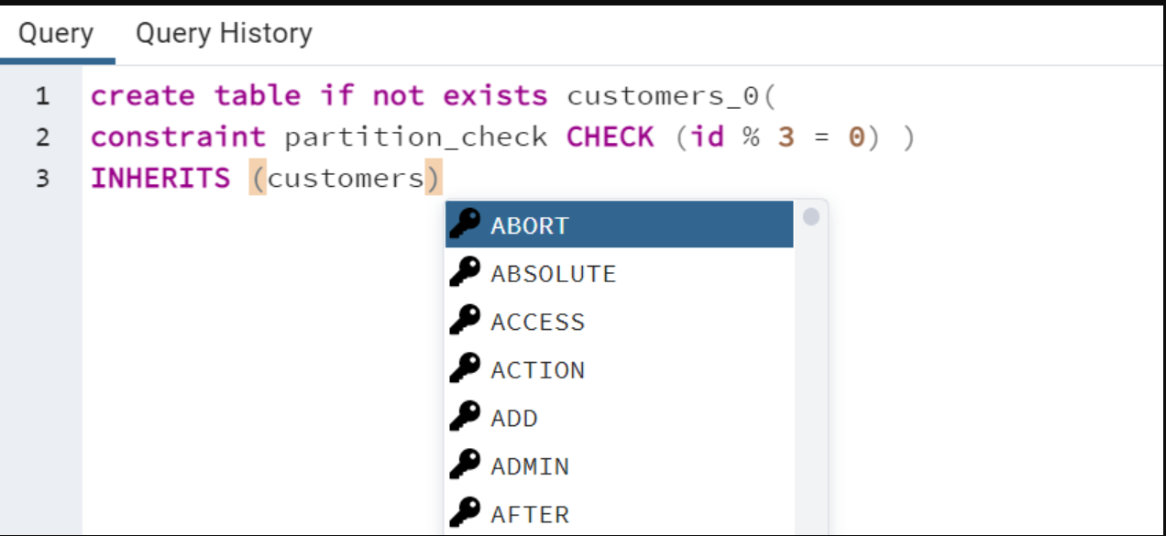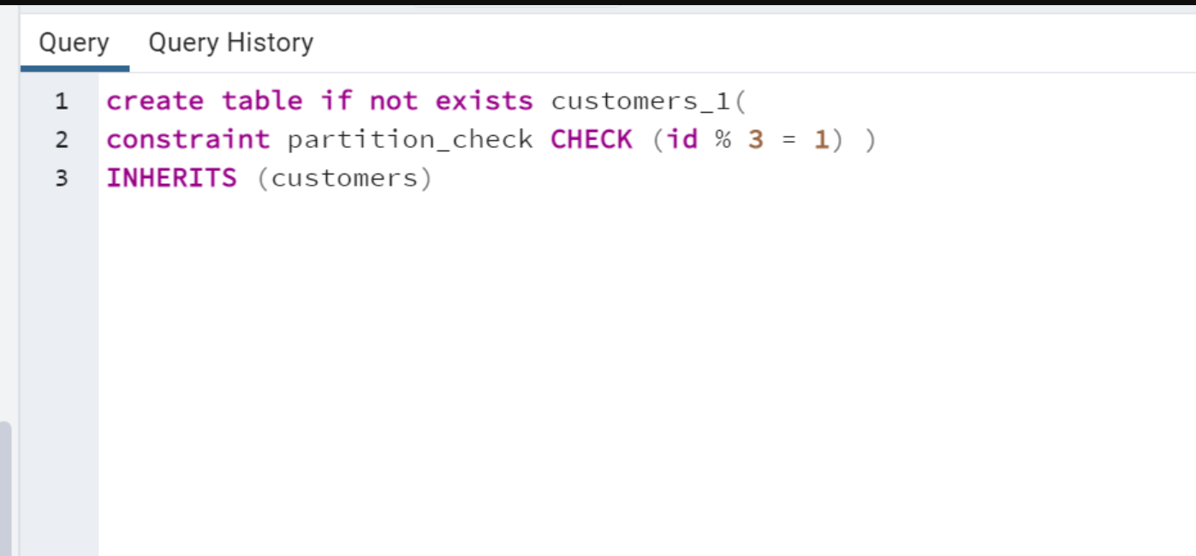Создаем партиции
3. Создаем функцию партиционирования

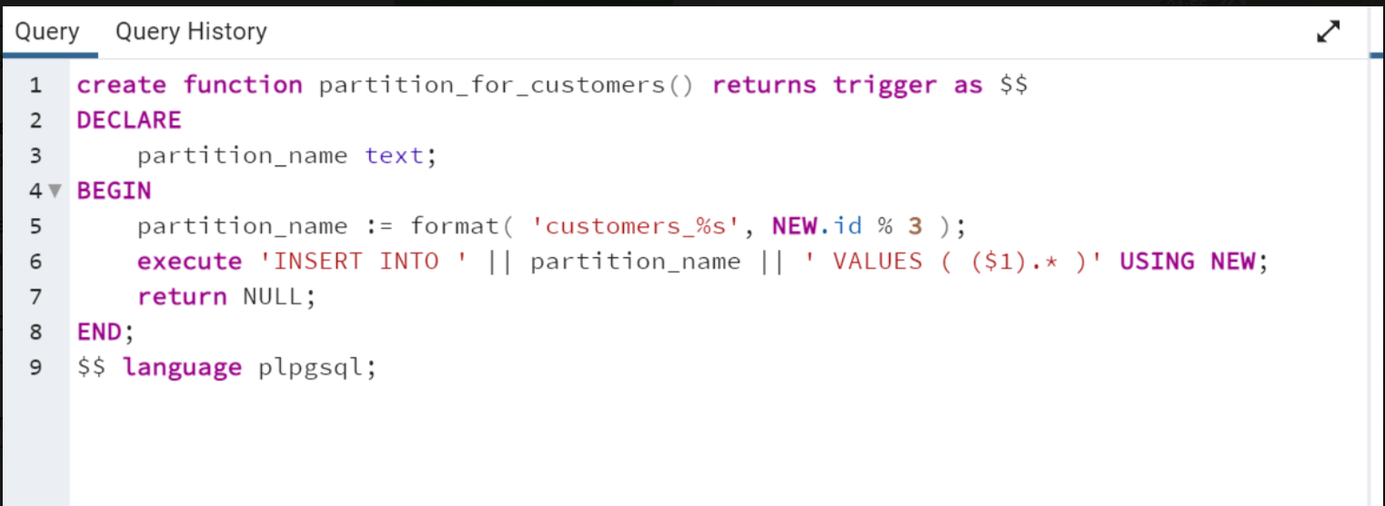

1. 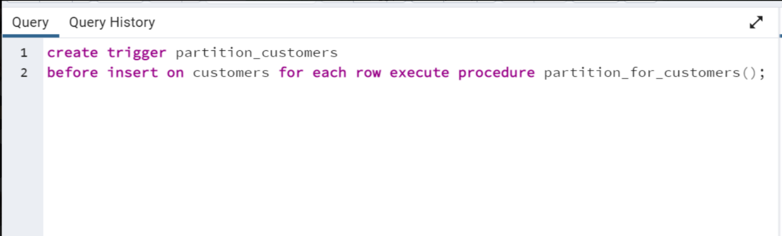Подключаем к мастер таблице
2. 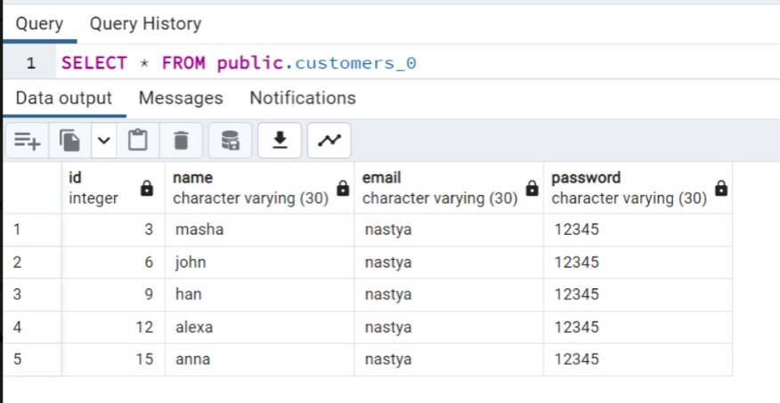Перенесли данные в партиции

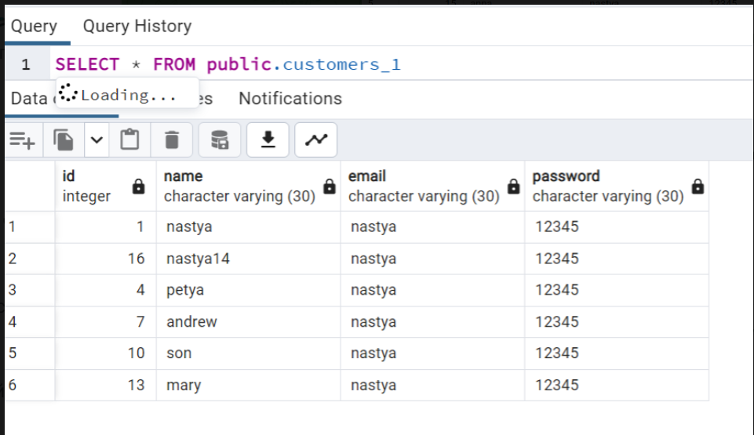

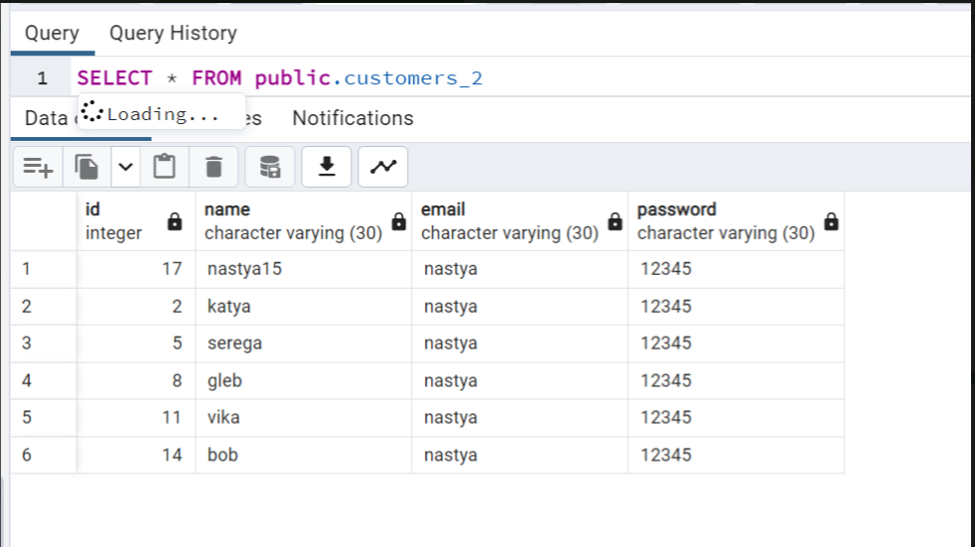

1. Удаляем данные из мастер таблицы

